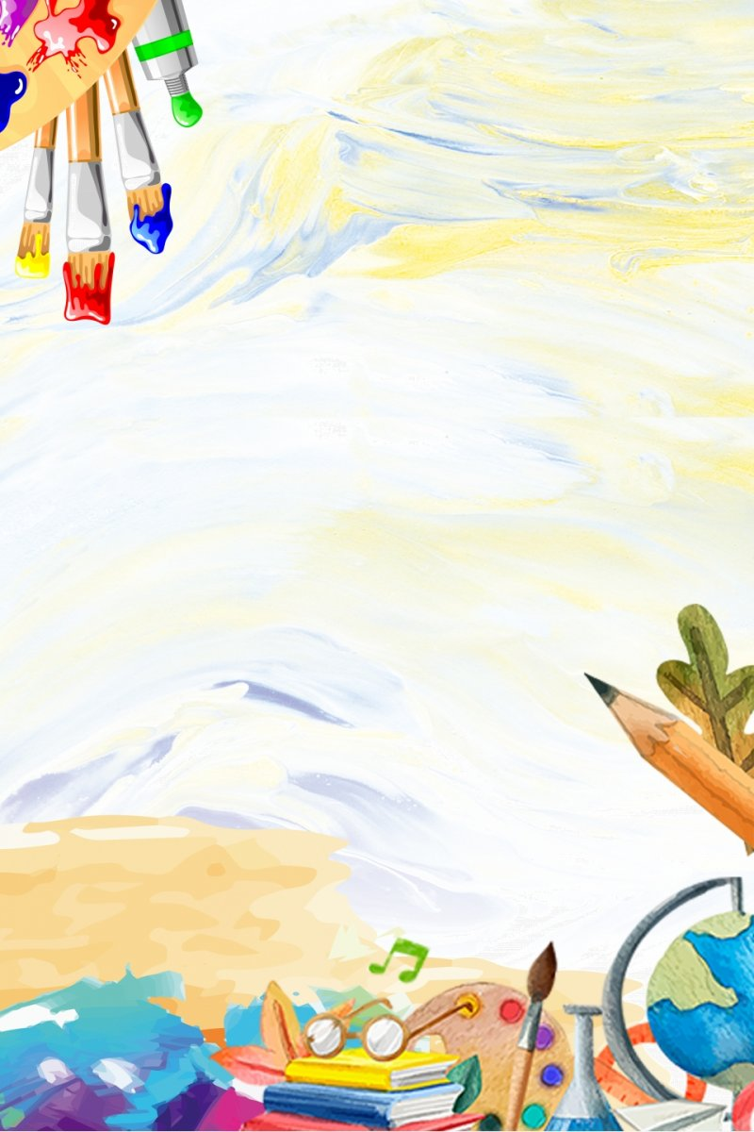
Неделя трудового обучения и изобразительного искусства
20.12.2021 – 24.12.2021
«Творчество без границ»

С 20 по 24 декабря в государственном учреждении образования «Средняя школа № 8 г. Жодино» прошла Неделя трудового обучения и изобразительного искусства под девизом «Творчество без границ». Предметная Неделя является одним из видов внеклассной работы по предмету. При проведении недели учителя учитывали интересы, индивидуальные способности учащихся, использовали разные формы и методы учебной деятельности, удачно сочетали коллективные и индивидуальные формы работы. Для активизации творческого воображения на мероприятиях использовались игры, конкурсы. Проведённые мероприятия дали возможность продемонстрировать умение, мастерство не только учащимся, но и учителей.
Каждый день Недели был назван в зависимости от проводимых мероприятий. Содержание всех проводимых мероприятий соответствовало изученному программному материалу по предмету. Каждое мероприятие было нацелено на реализацию поставленных целей. Все мероприятия были призваны стимулировать творческую активность учащихся. В декаде приняли участие учащиеся 2-9 классов. На заседании учебного методического объединения учителей была спланирована работа данной недели.
Неделя трудового обучения и изобразительного искусства прошла увлекательно и интересно. При проведении всех мероприятий в рамках недели педагоги использовали разные образовательные технологии. Учителя старались создавать атмосферу творческого вдохновения, чтобы на всех мероприятиях присутствовали мгновения удивления, заинтересованности, увлеченности. Такие формы работы дают большой эмоциональный заряд, надолго запоминаются детям, способствуют формированию положительной мотивации учебной деятельности.

Блиц-игру «Город мастеров» провела учитель Бадеева Е.В.
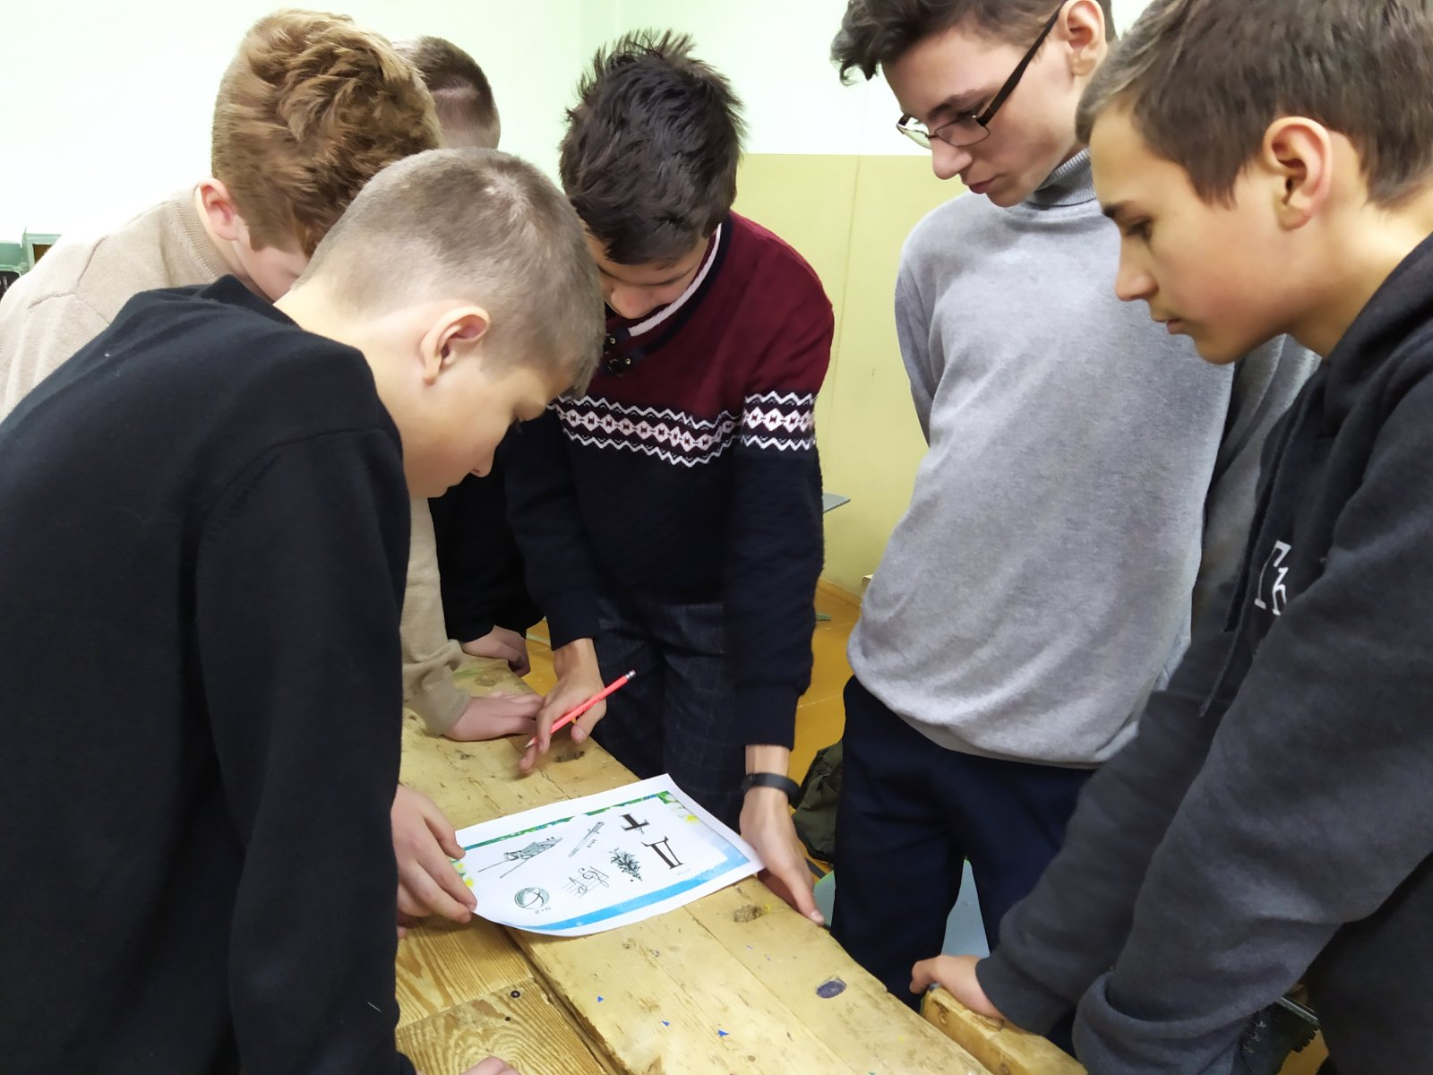

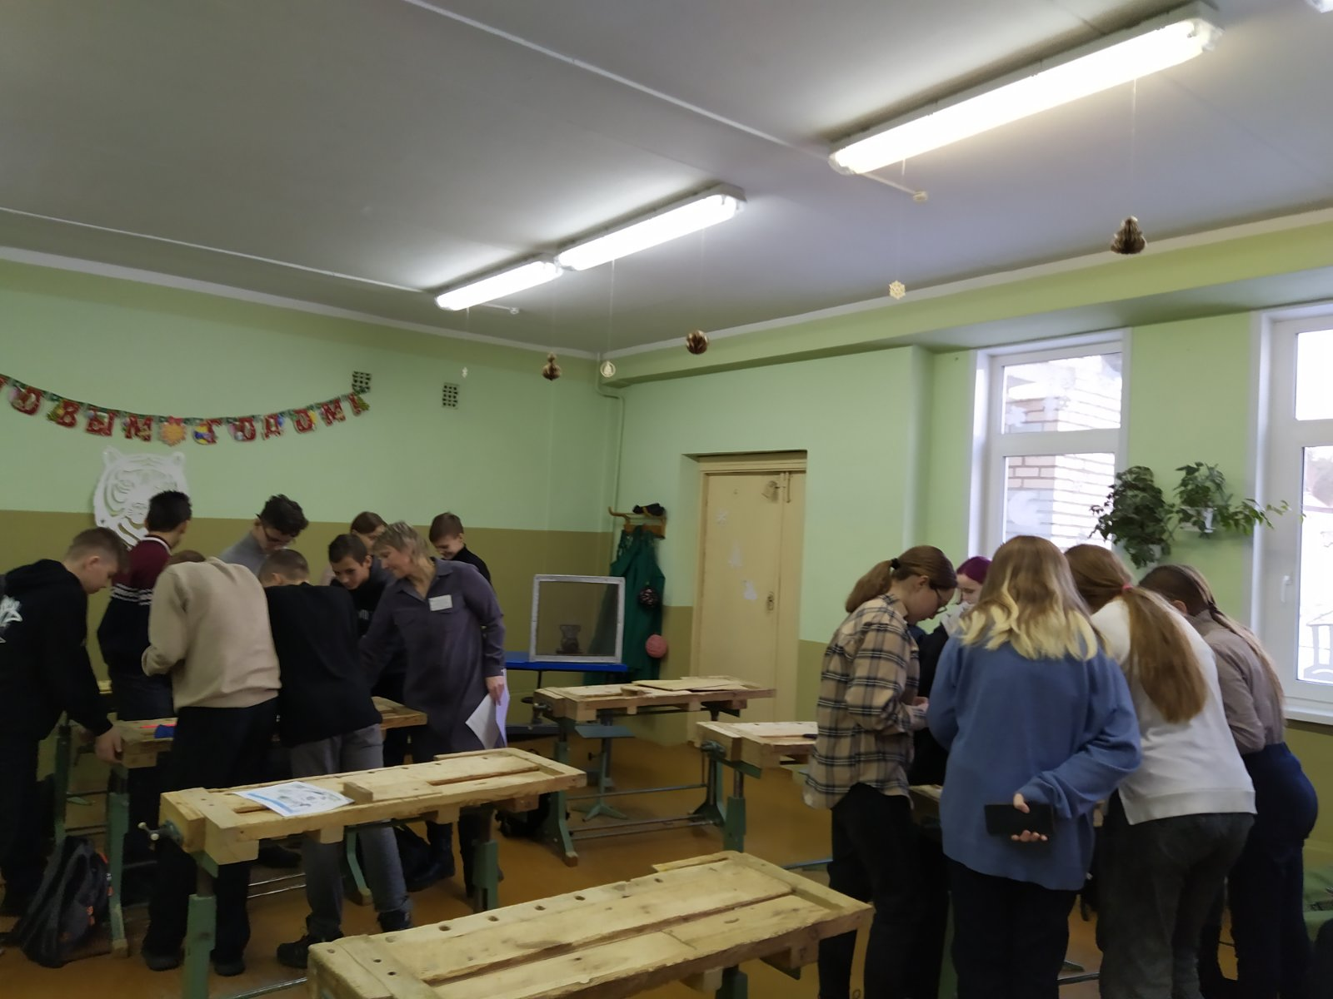
\
Виртуальная экскурсия «Стеклозавод «Нёман», учитель Бадеева Е.В.
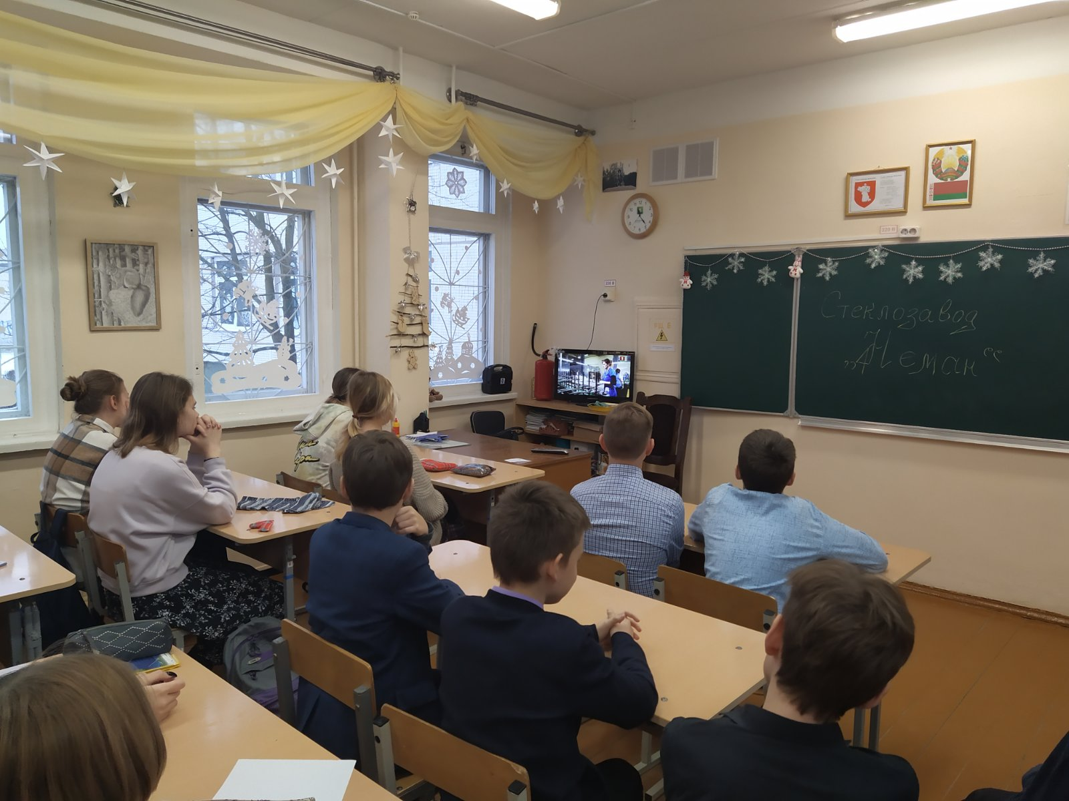
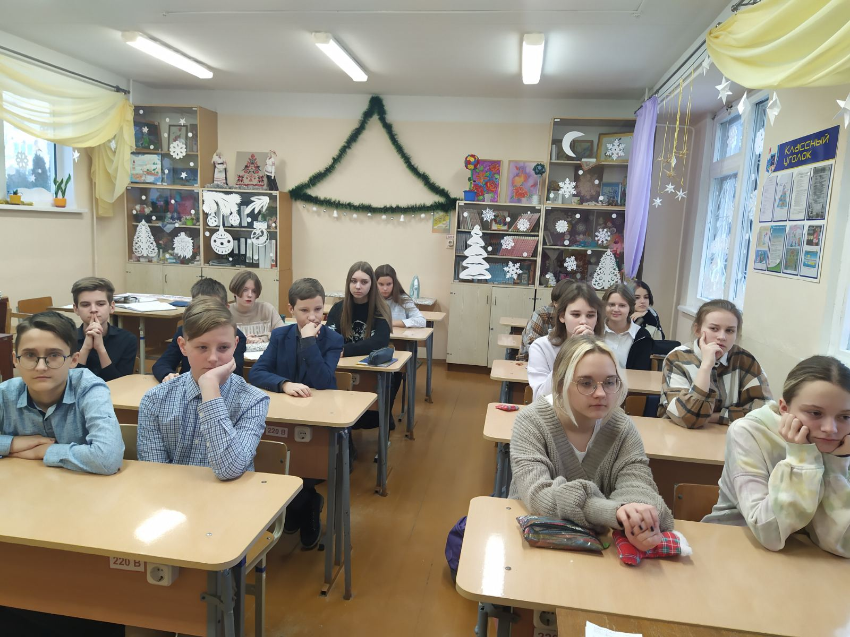
Видеолекторий «Предприятия Беларуси по
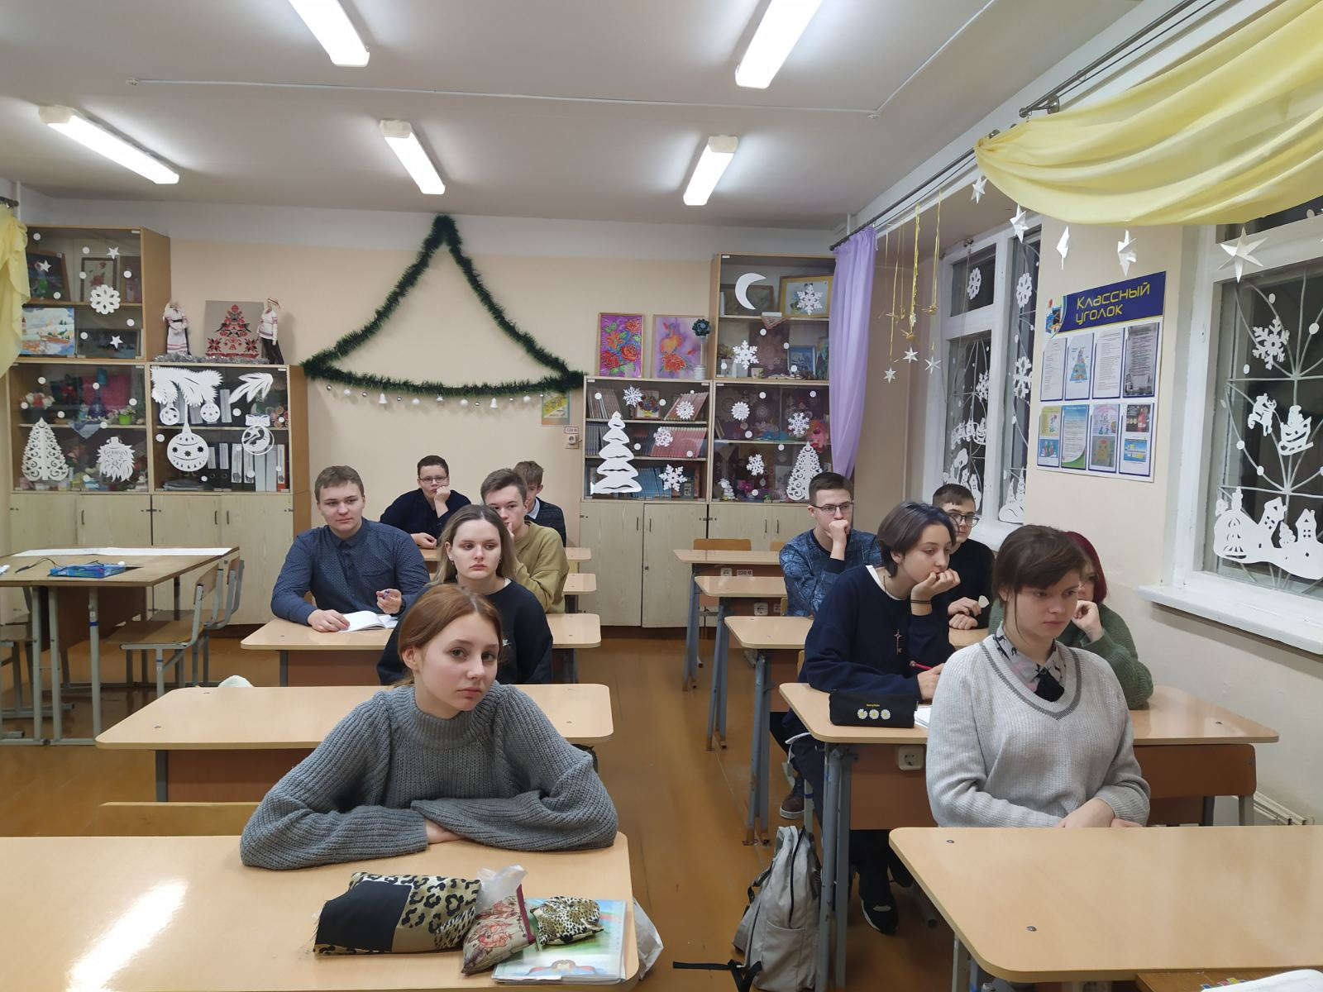
деревообработке», учитель Бадеева Е.В.

Конкурс эрудитов «Хочу всё знать», учителя Бадеева Е.В, Лабикова Н.К
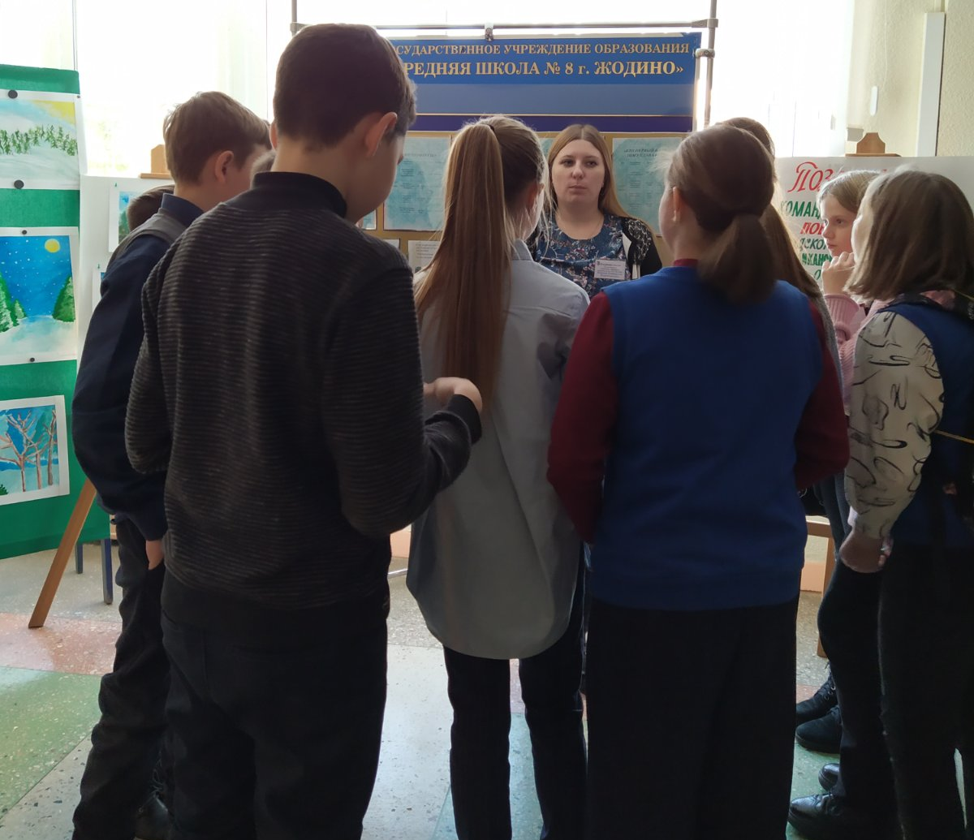

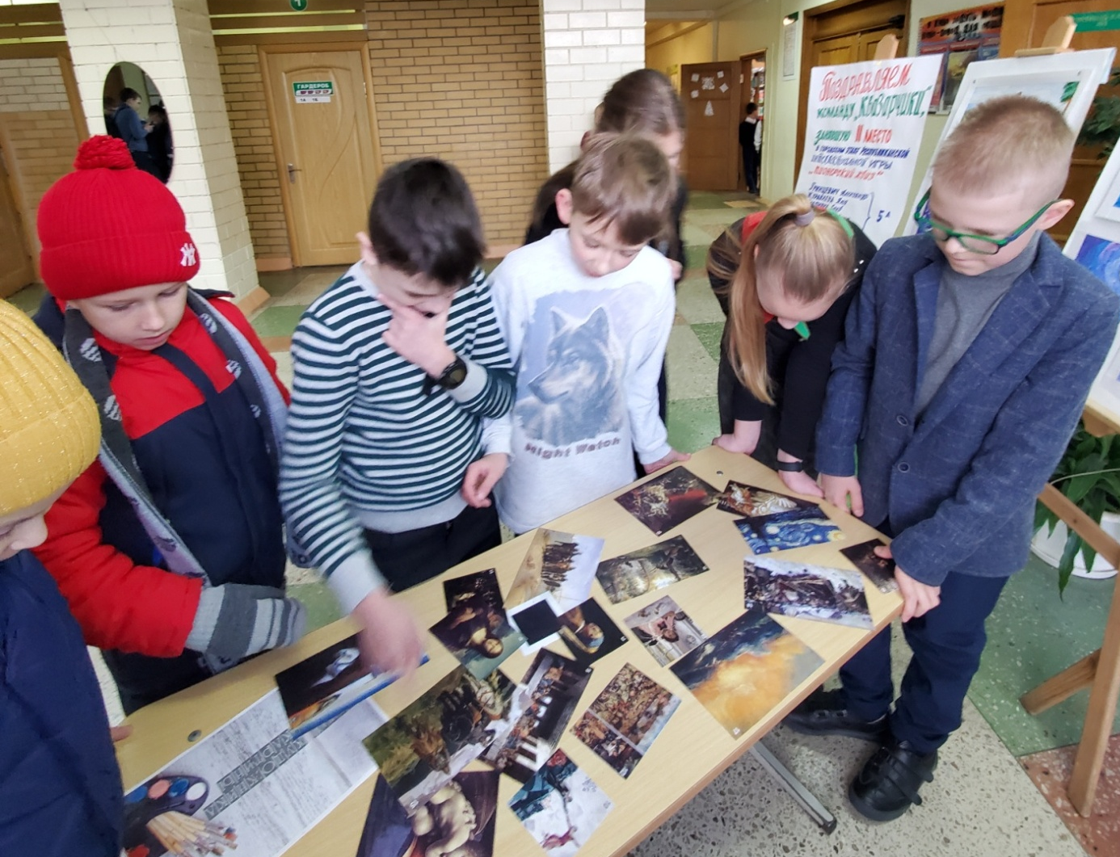
Викторина «Угадай художника», учитель Силич М.С.
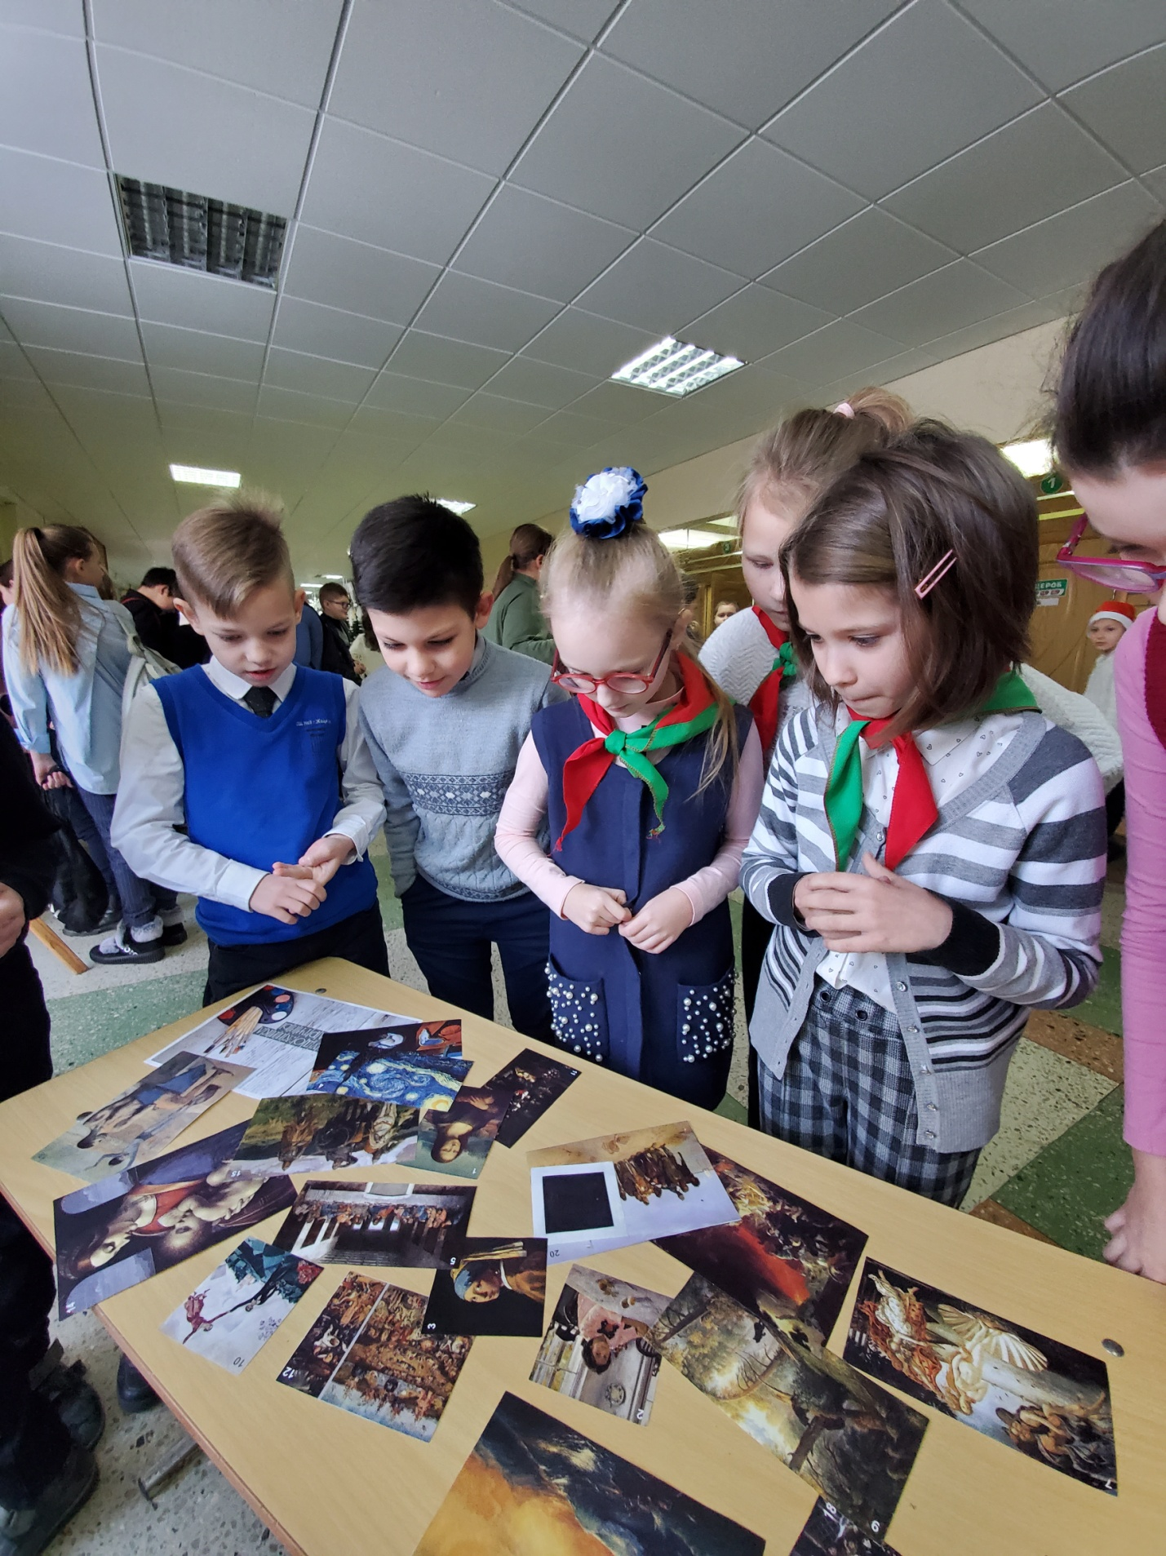

«Зимняя сказка» (техника граттаж), учитель Силич М.С.
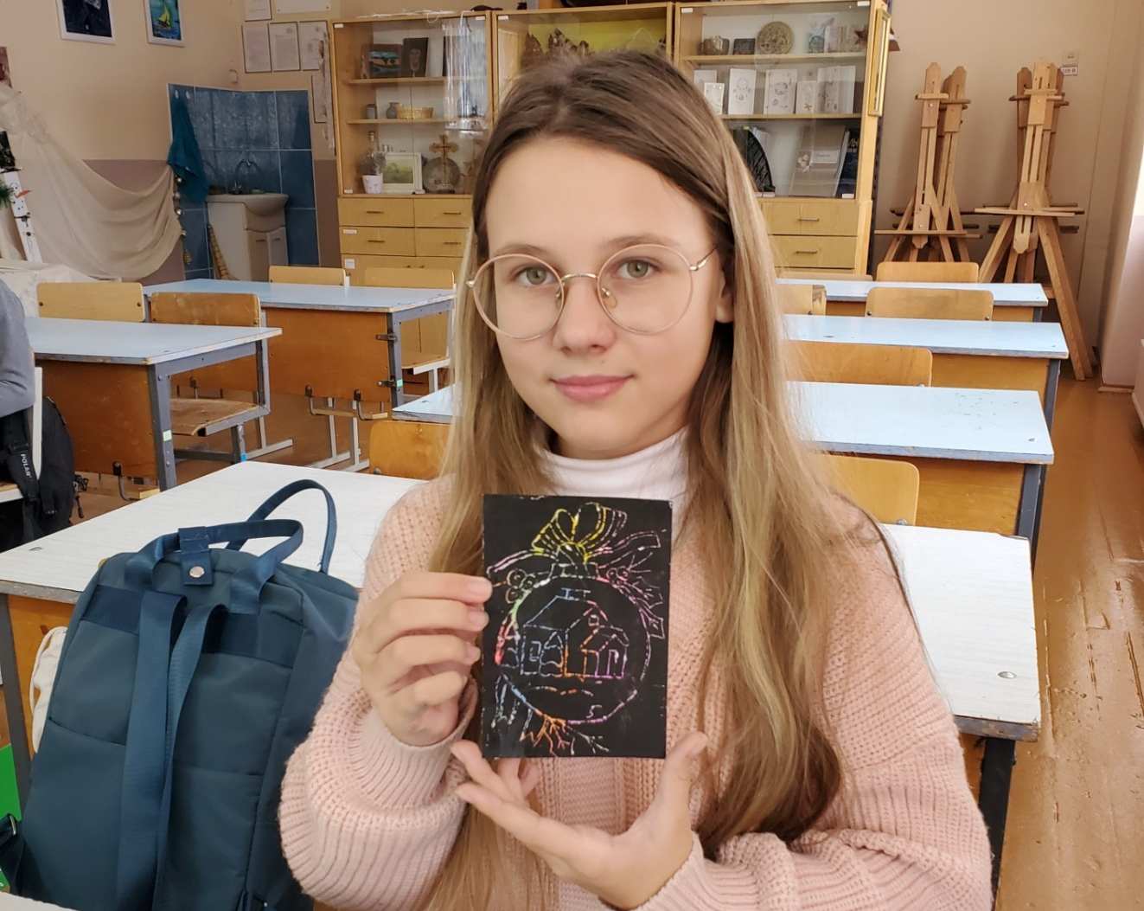

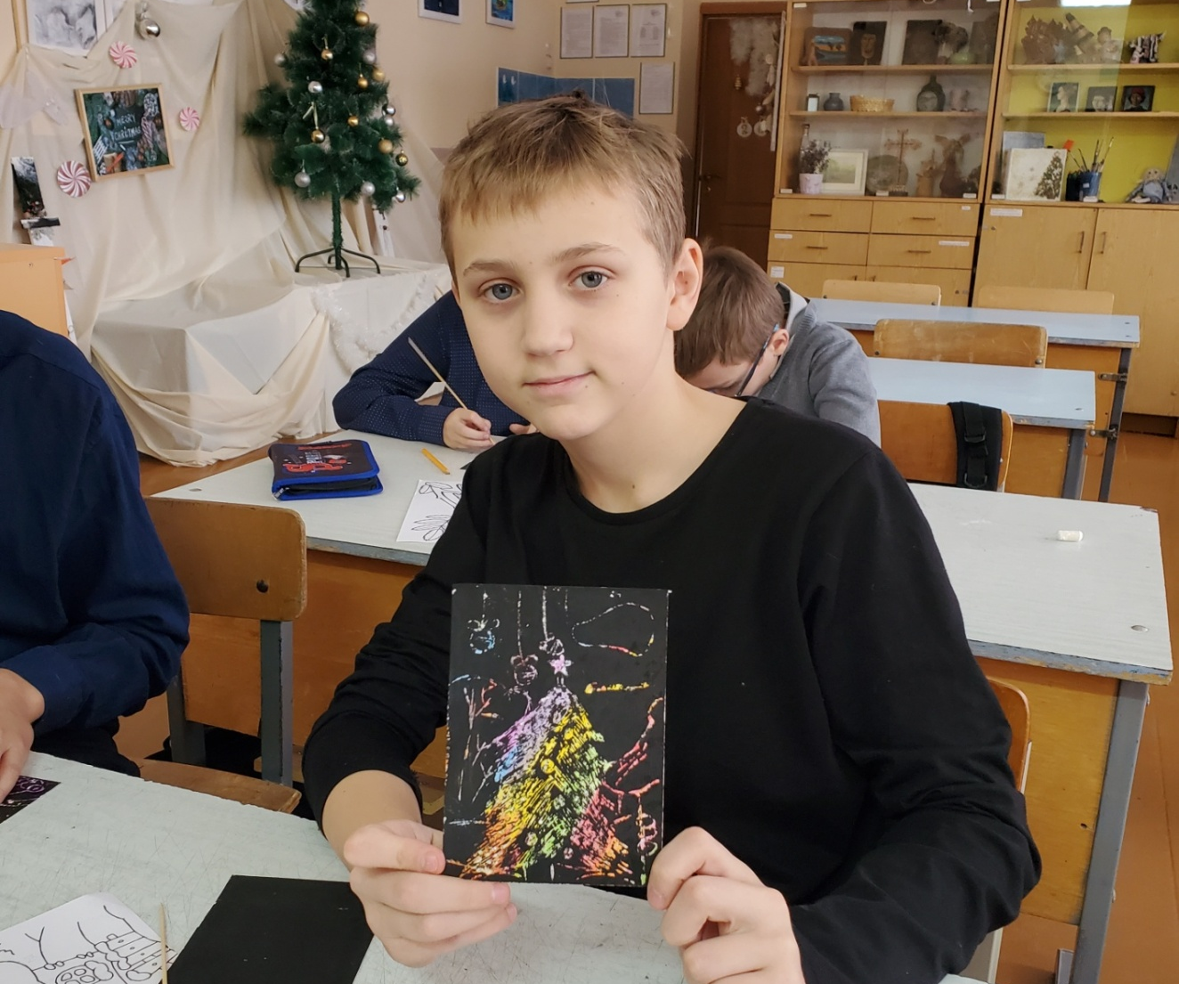

Творческая встреча с художником Проскуряковым Ю.Ф.

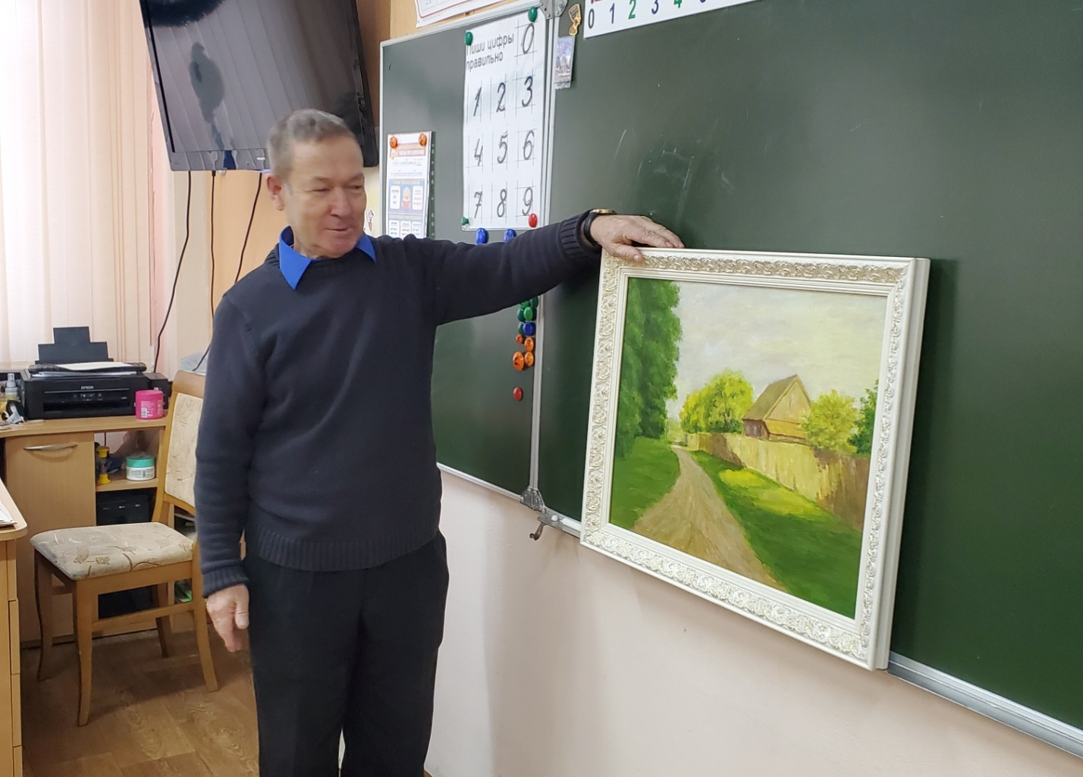
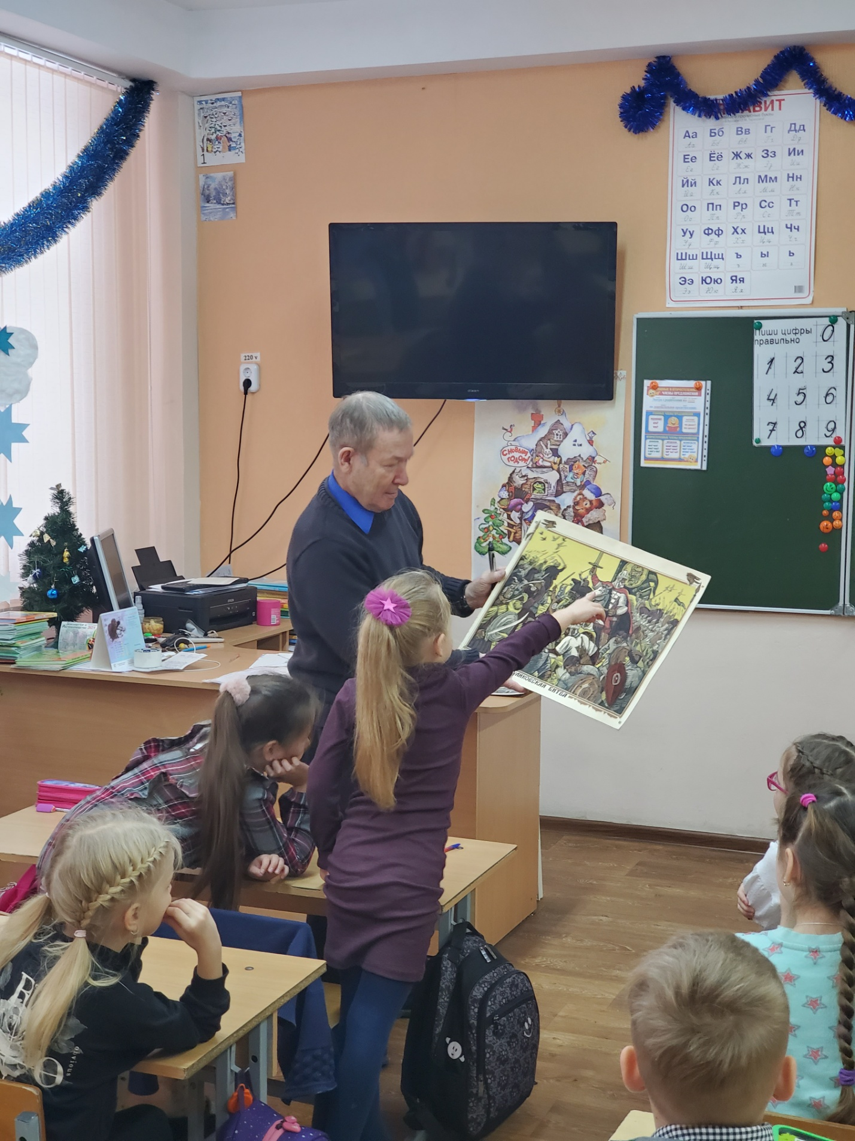

Выставка детских рисунков «Зимнее волшебство природы »
учителя Силич М.С., Проскуряков Ю.Ф.

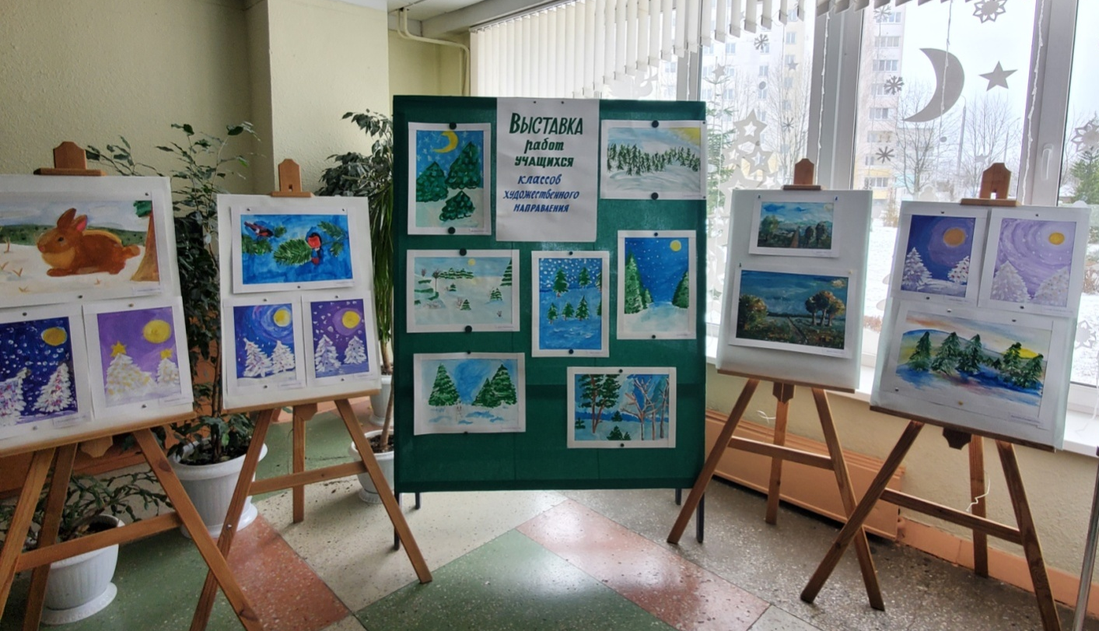
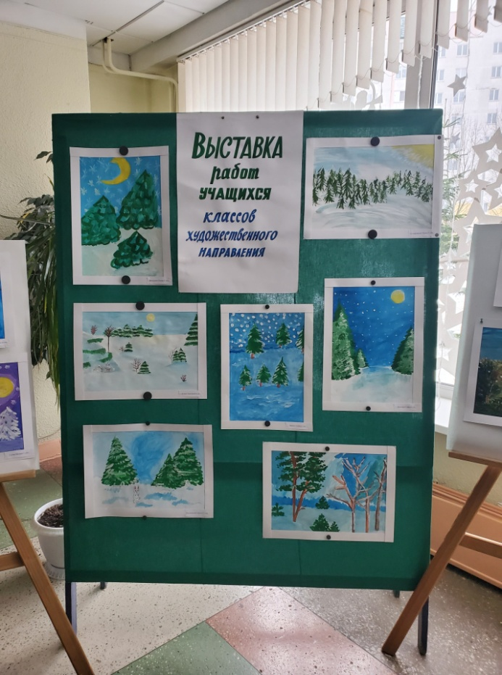
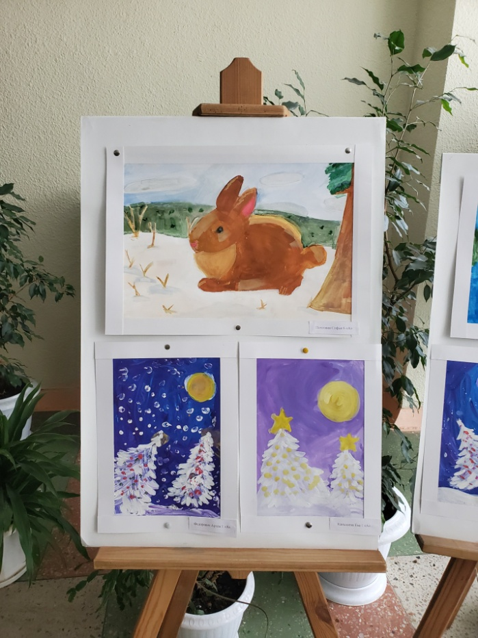

Творческая мастерская «Весёлая акварель», учитель Силич М.С.
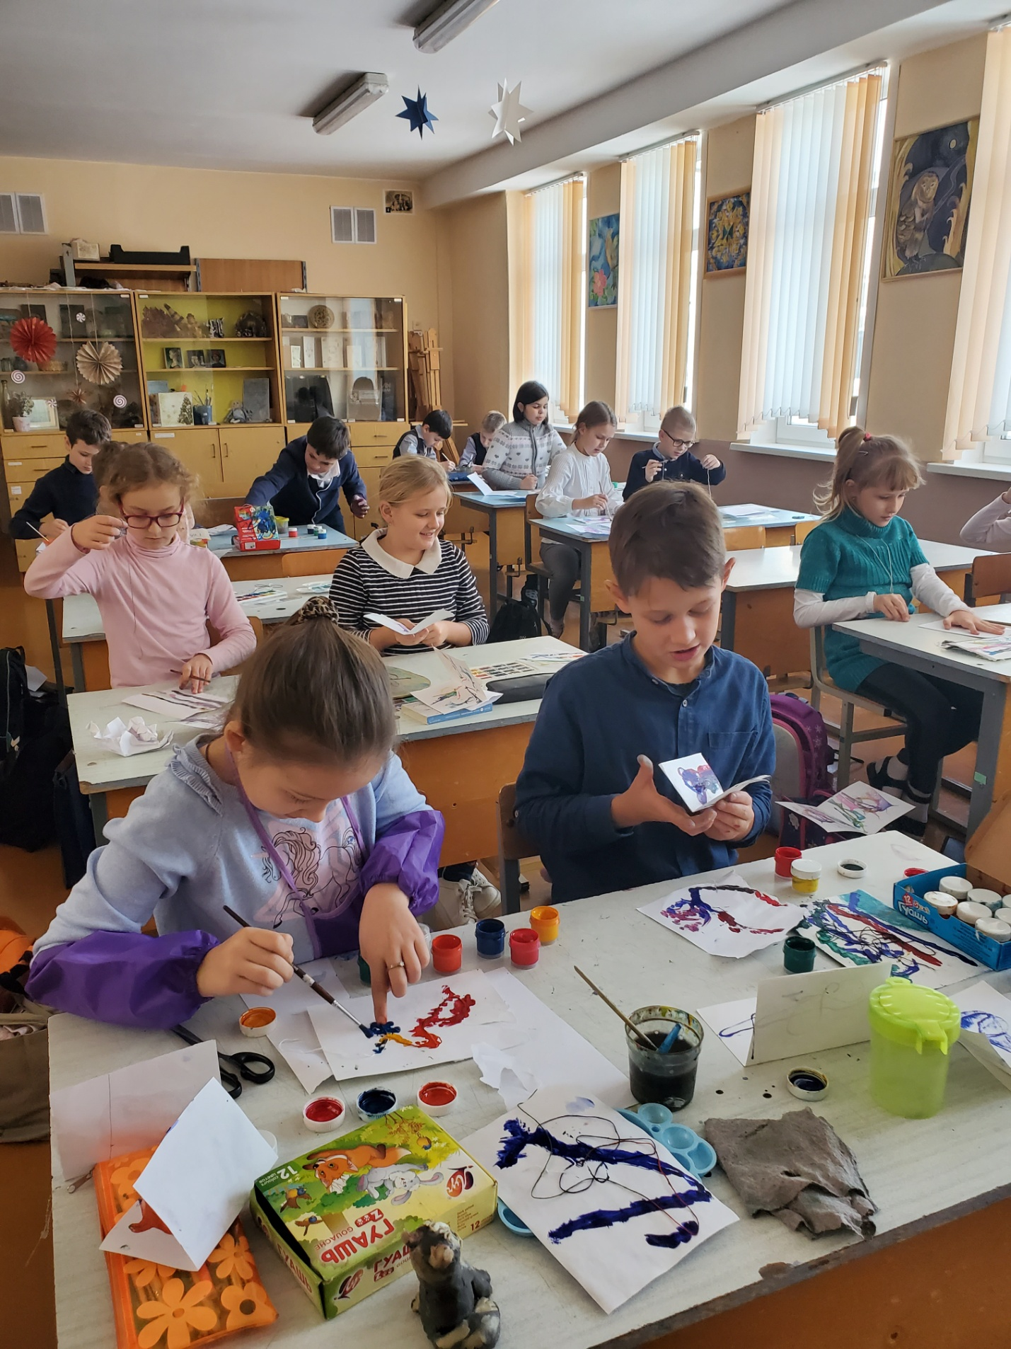

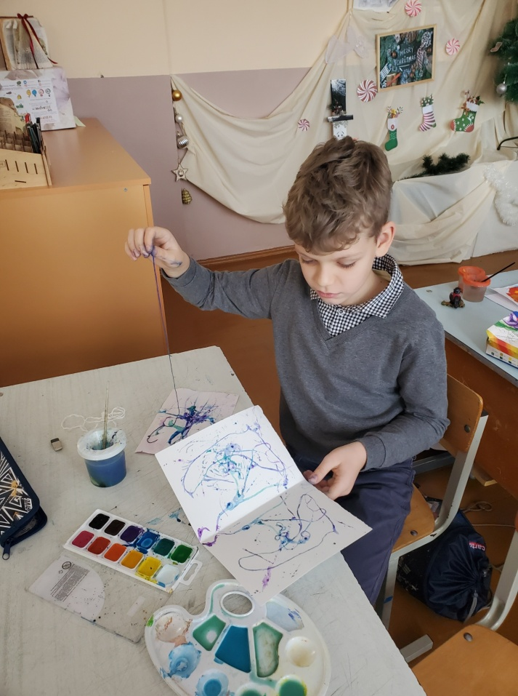
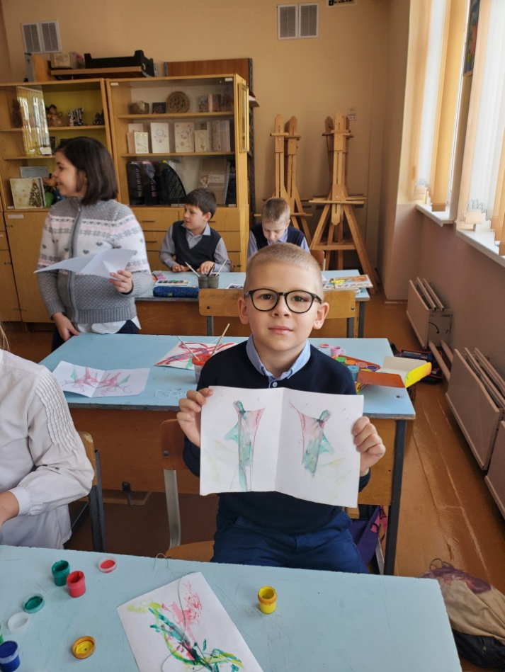

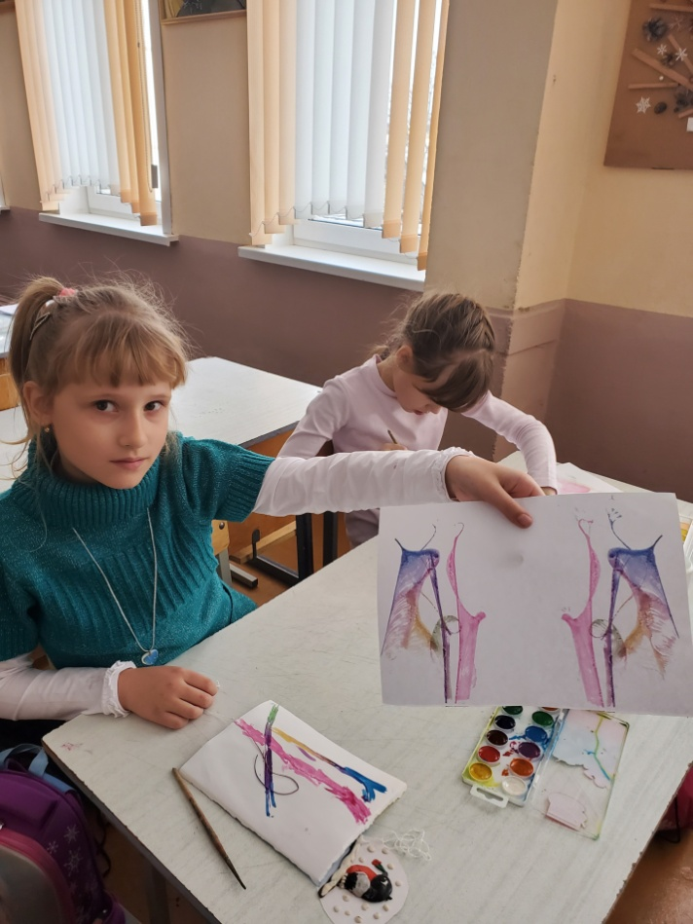
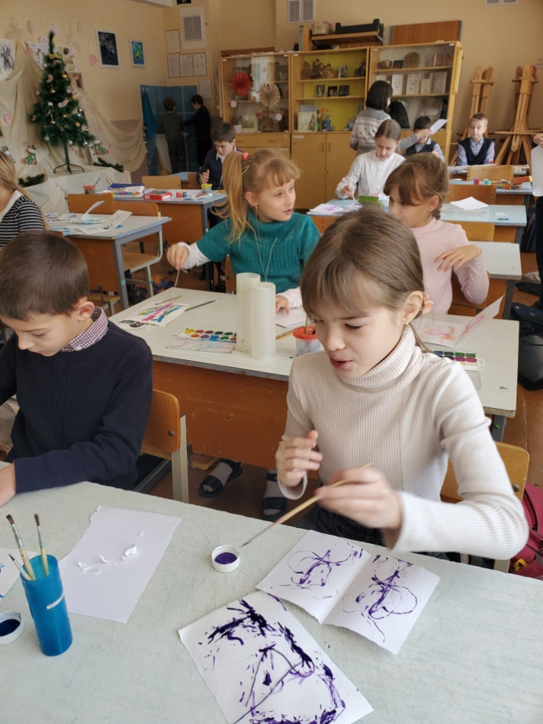

Творческая мастерская «Новогодняя бонбоньерка»,
учитель Лабикова Н.К.

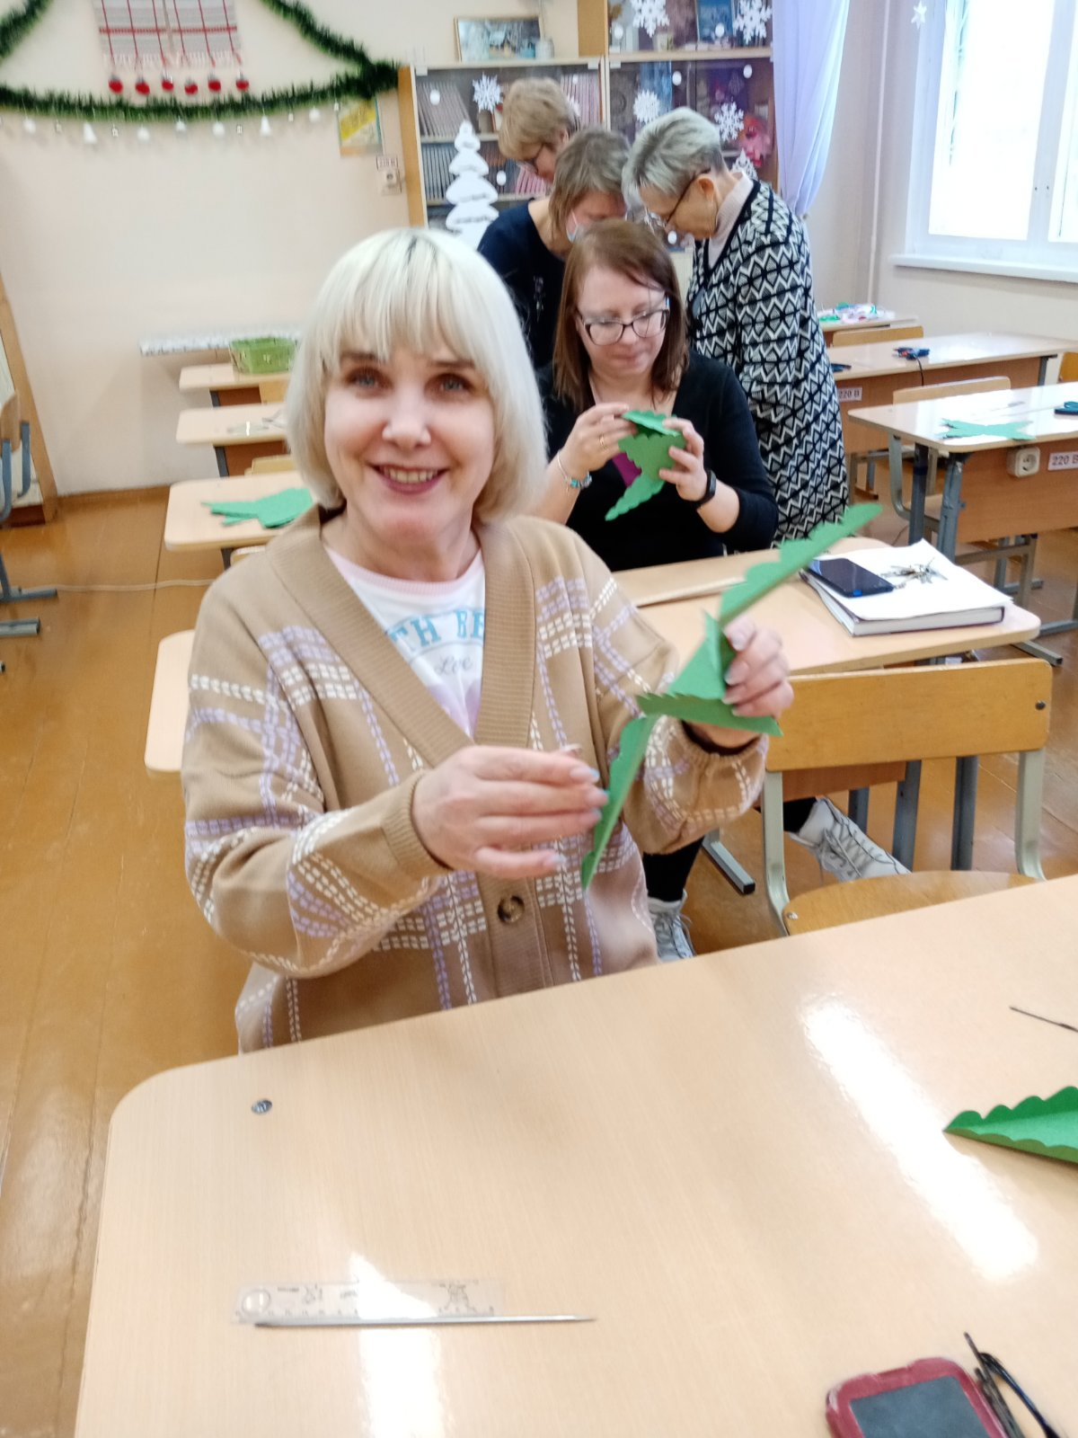
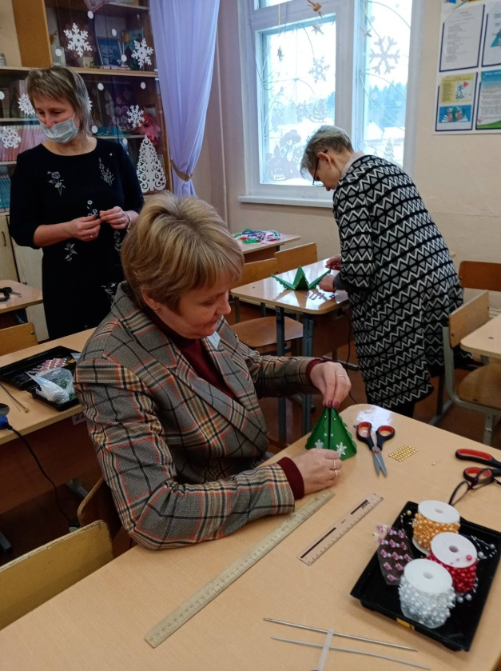
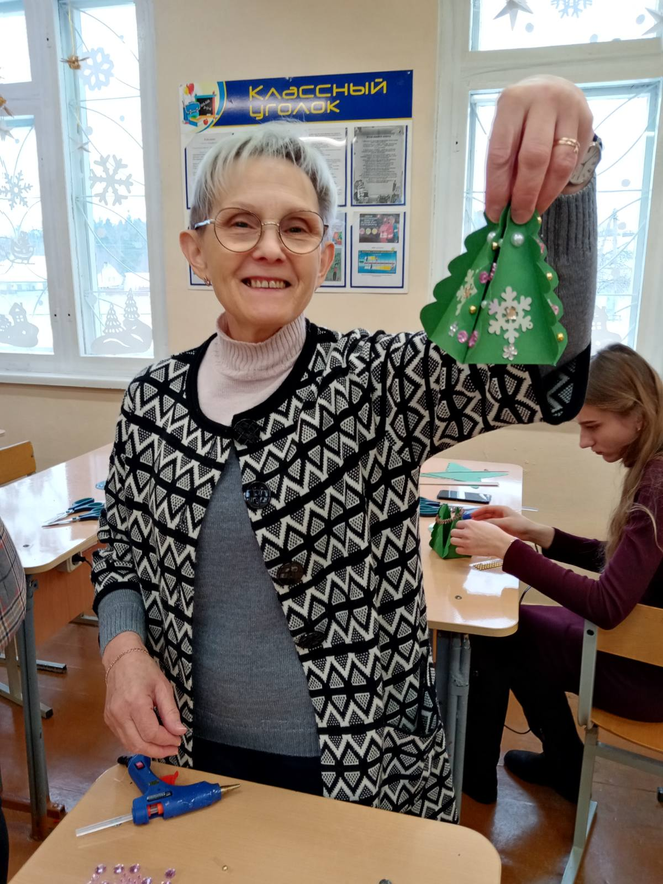

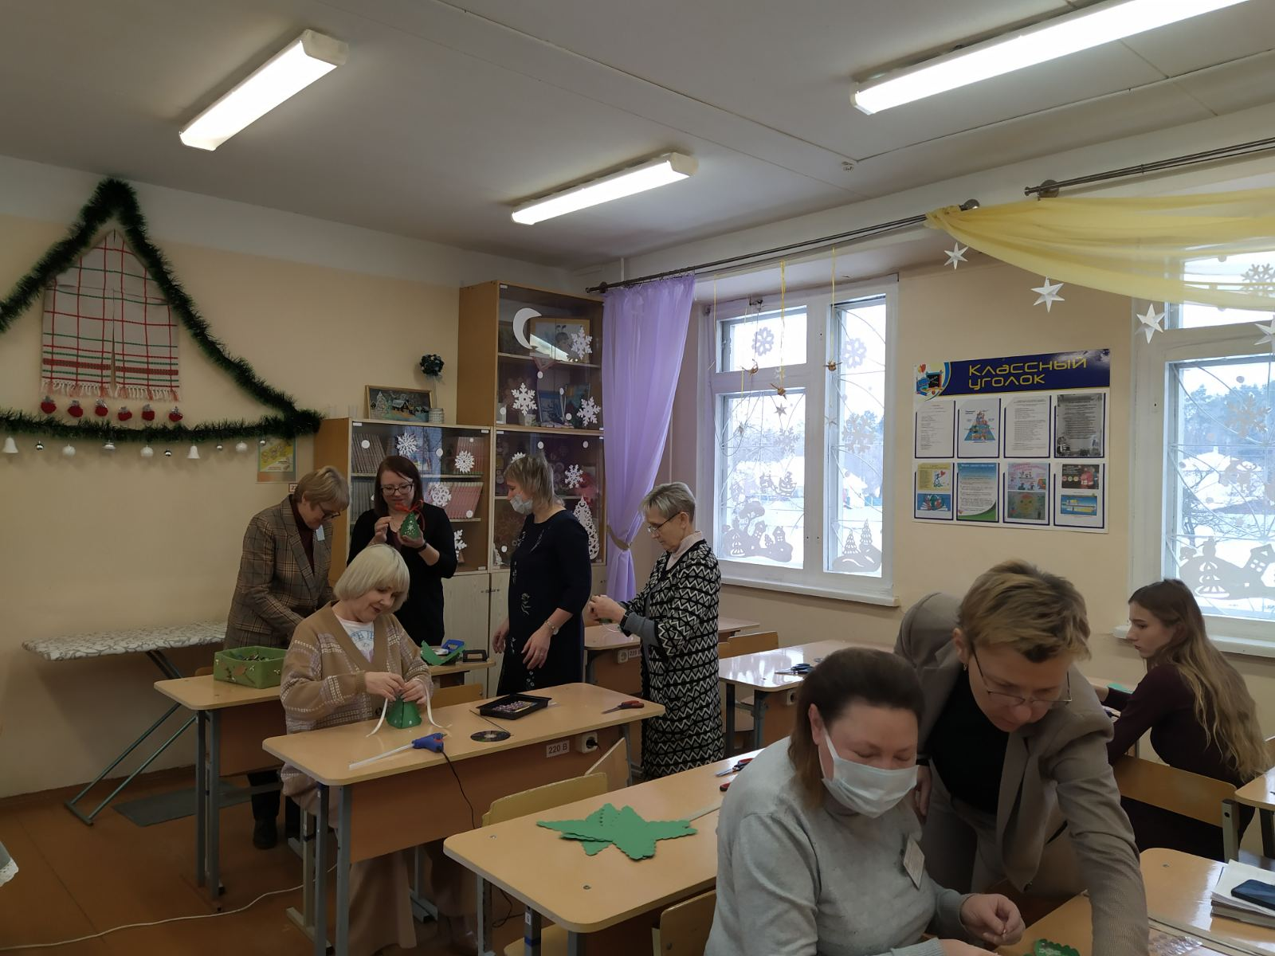

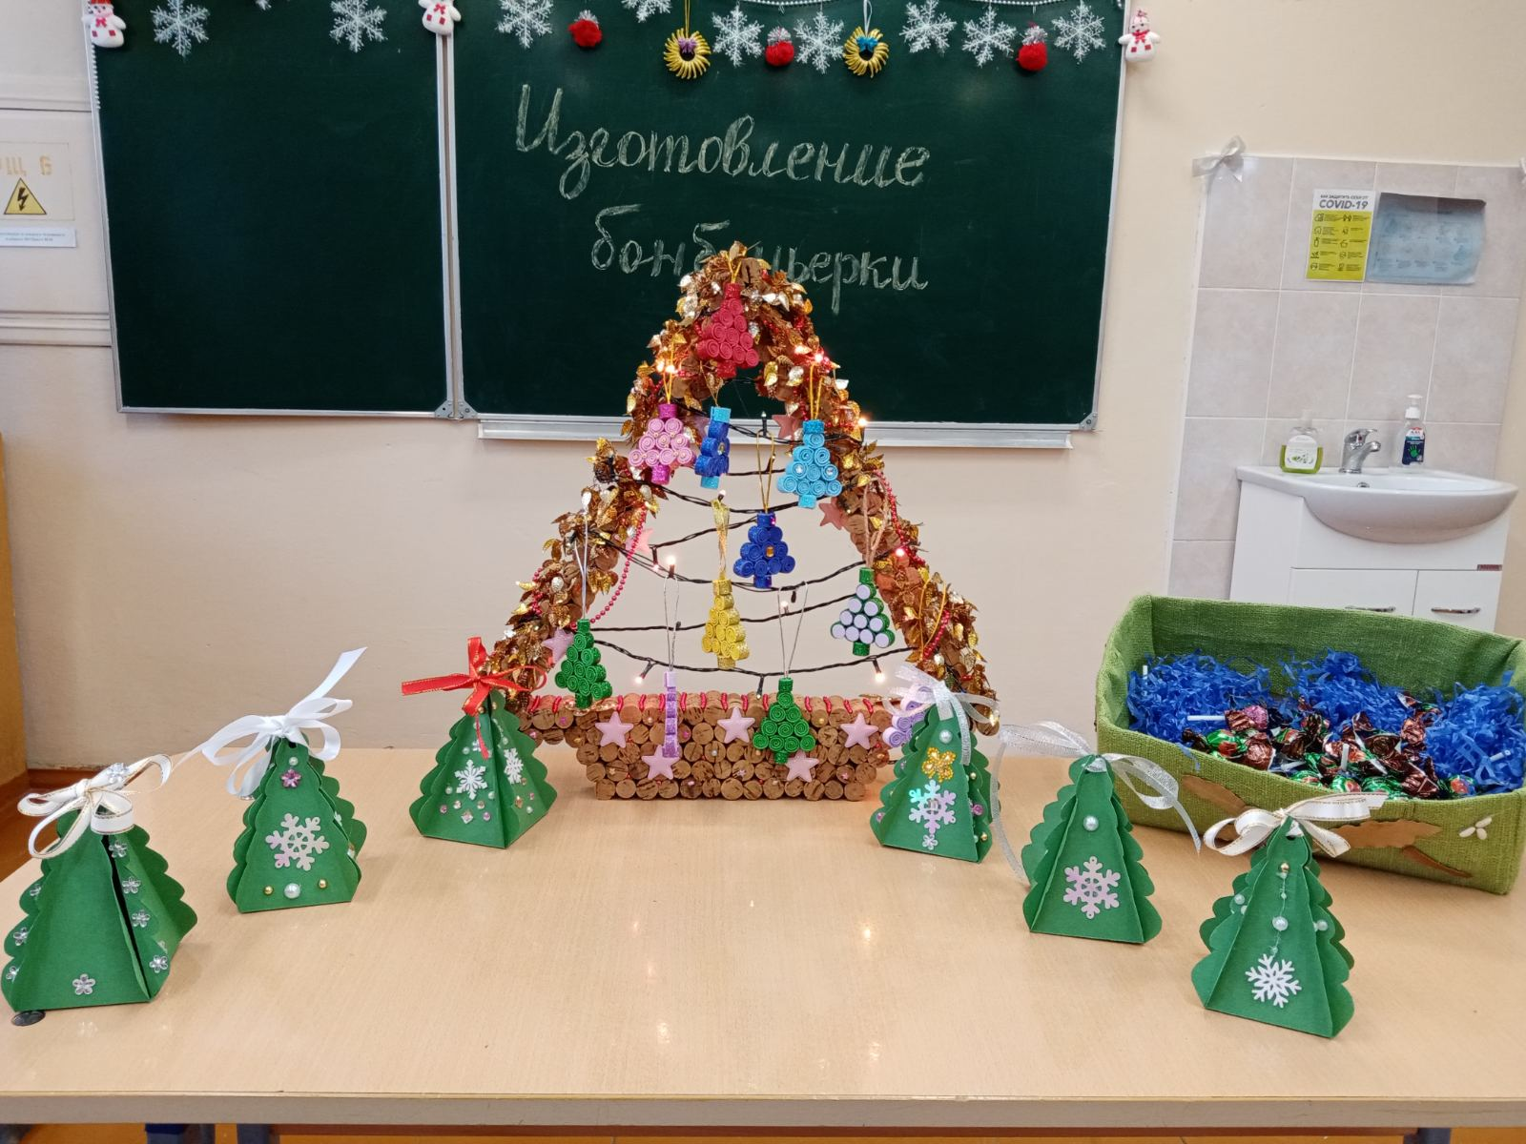

КТД «Подарки своими руками», учитель Присич М.М.

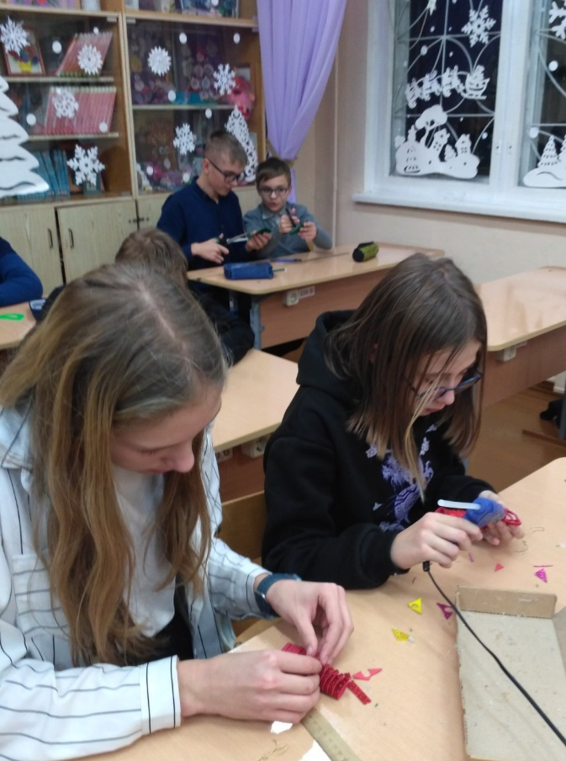
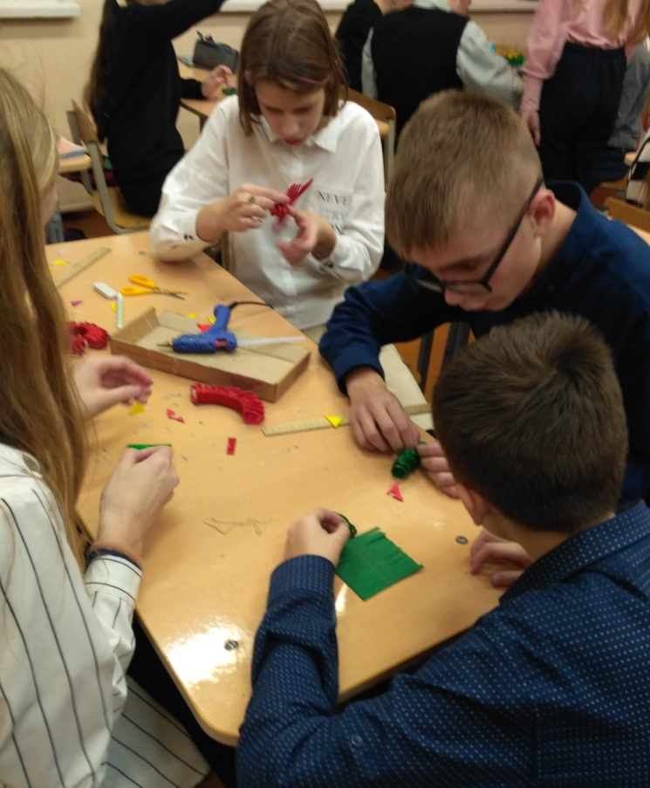

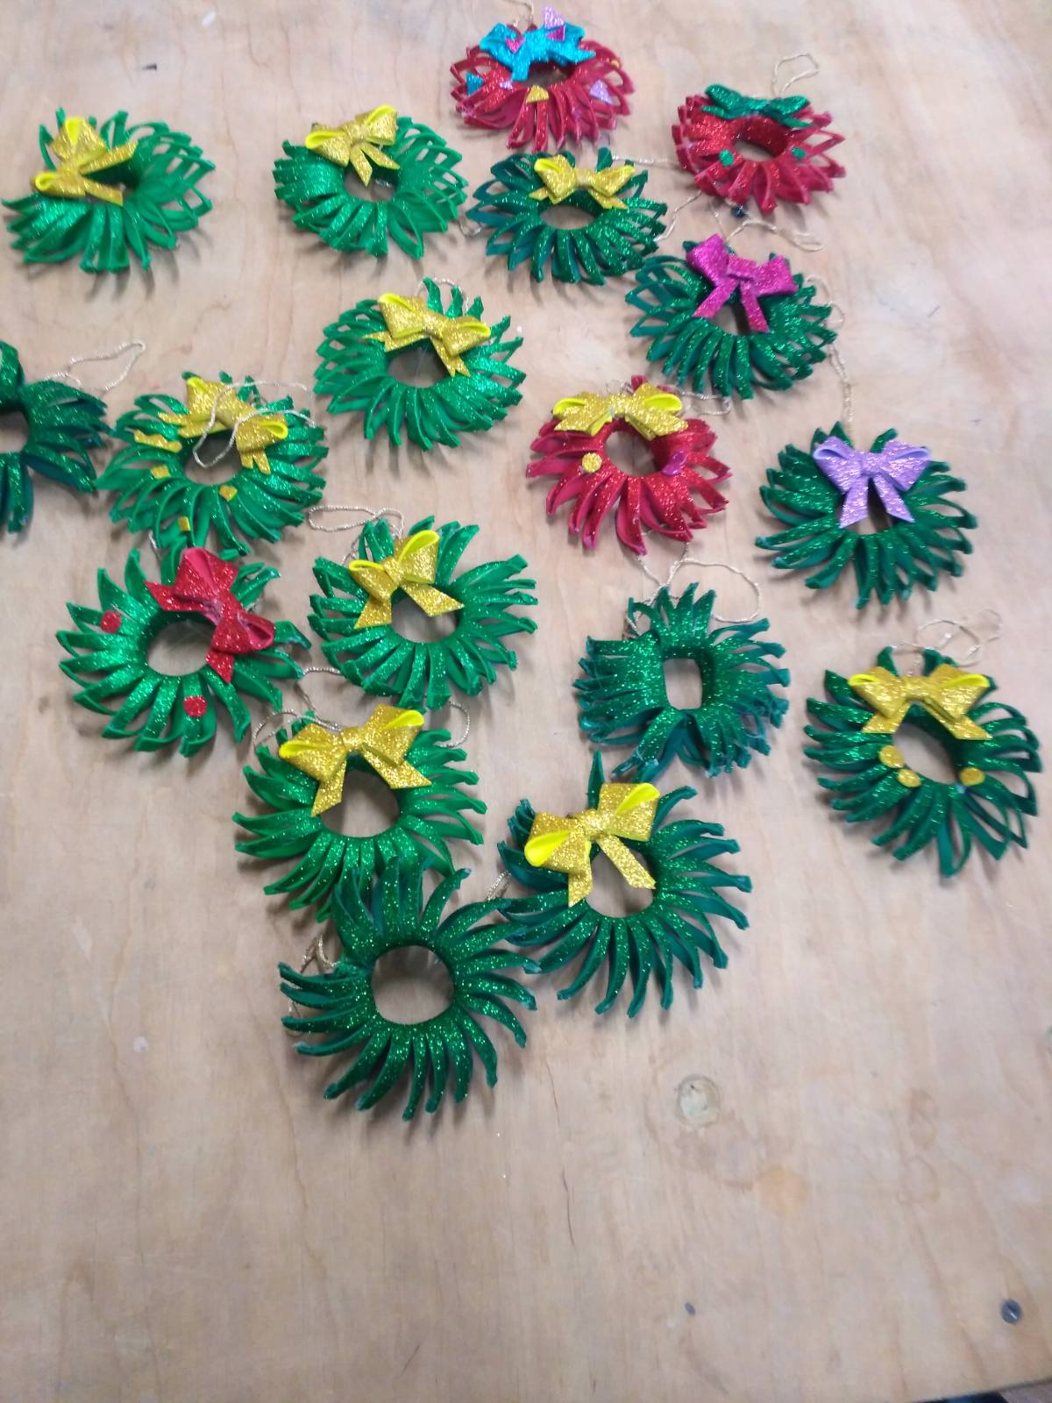
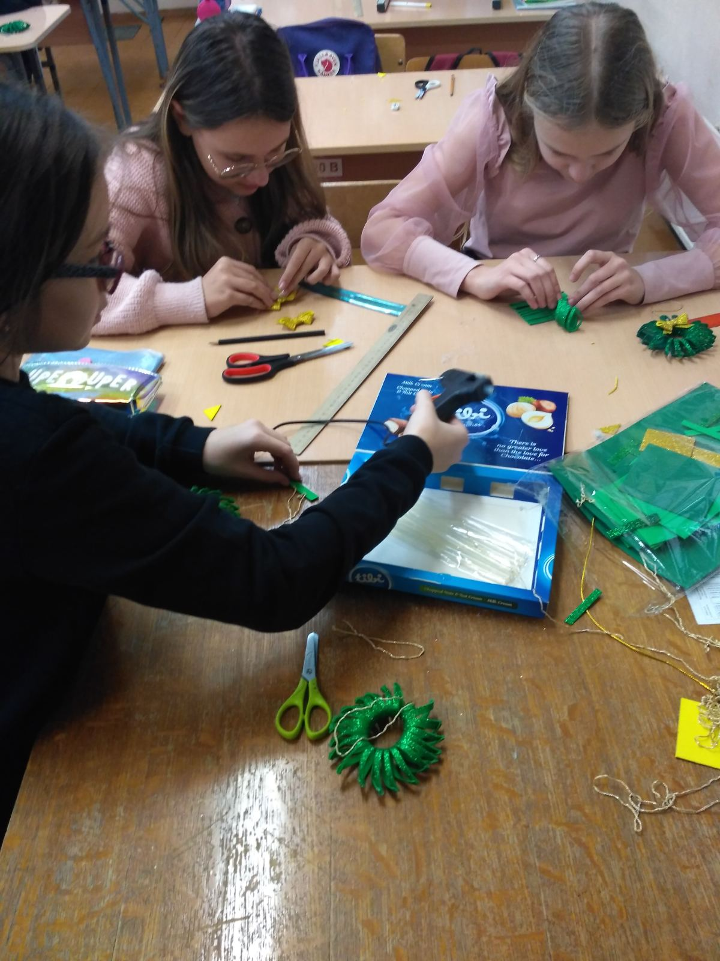

Новогодняя ярмарка «Чудеса своими руками».
Учителя ИЗО и трудового обучения, учащиеся художественных классов

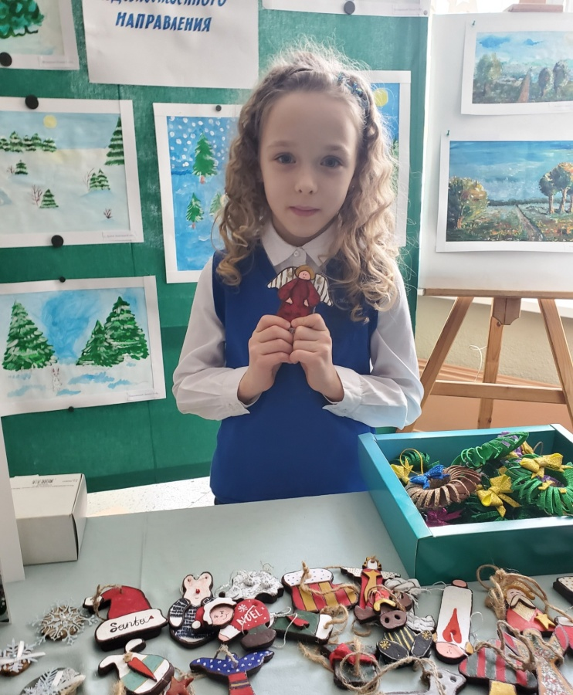
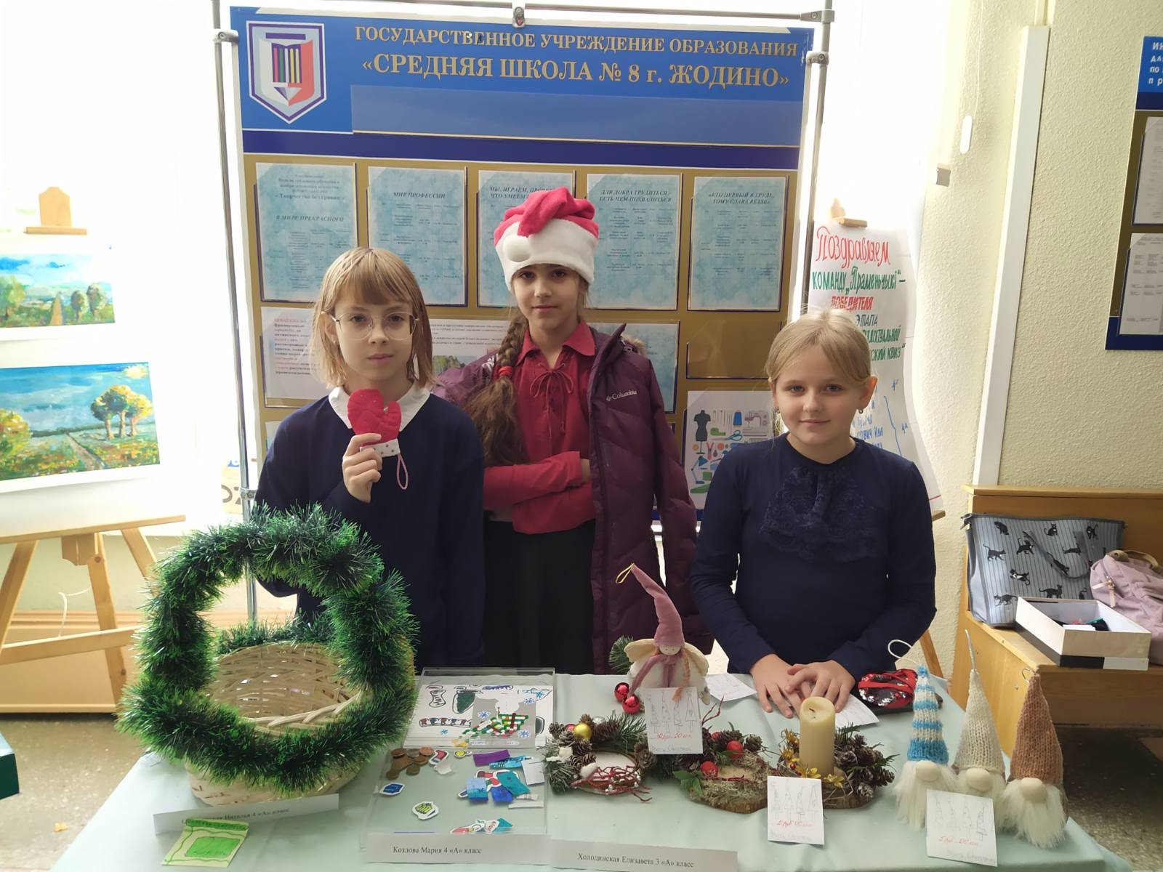

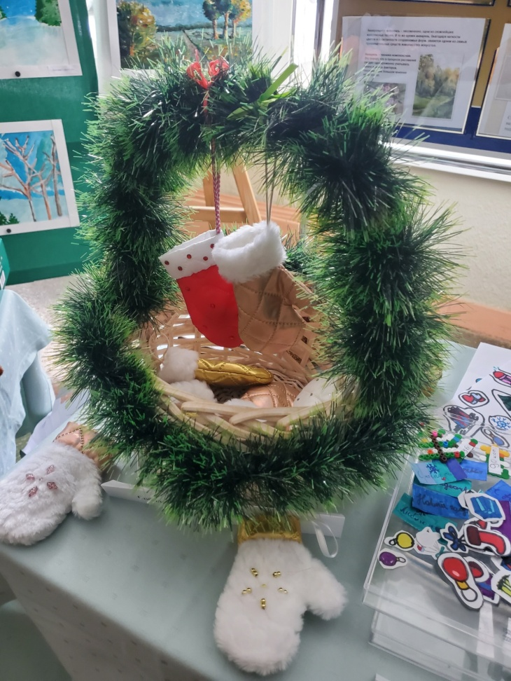
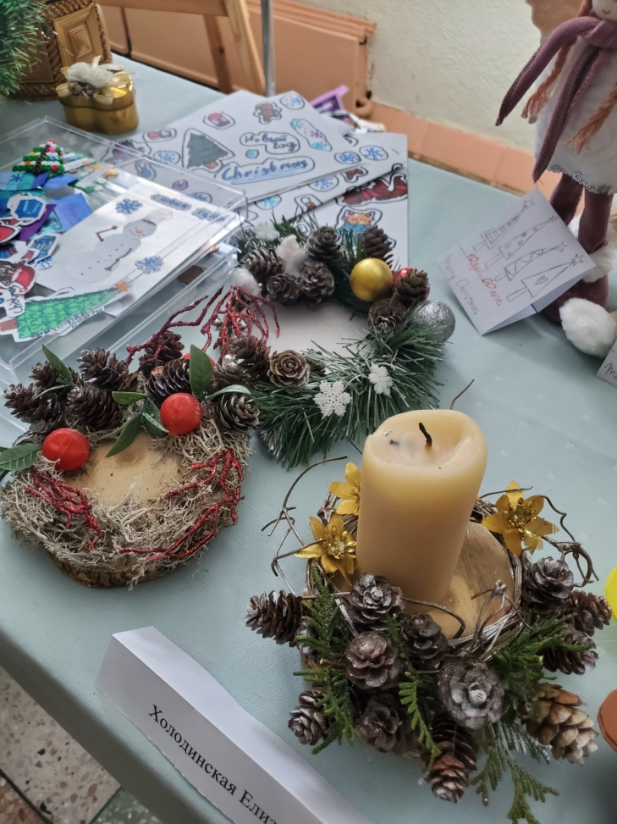

Новогодняя ярмарка «Чудеса своими руками».
Учителя ИЗО и трудового обучения, учащиеся художественных классов
